Oprogramowanie do konwersji .csv 🡪 mySQL

# Technologies:

Python 3.12

Python libraries:

* pyQT5
* pandas
* mysql-connector-python

MySQL Community Edition

# Repository:

<https://github.com/Bananemsky/csv_to_mysql.git>

# Resources:

MySQL:

<https://www.mysql.com>

MySQL Workbench – oprogramowanie do obslugi bazy danych, jej struktury, tabel itp.

<https://www.mysql.com/products/workbench/>

Silnik bazy MySQL:

<https://www.mysql.com/products/community/>

# Instalacja bazy danych:

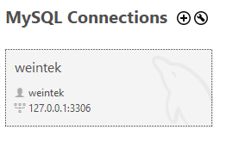

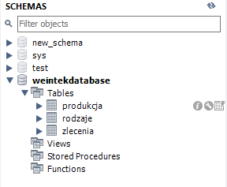

Baza posiada 2 tabele (produkcja oraz zlecenia), o nastepujacych konfiguracjach:

## Produkcja

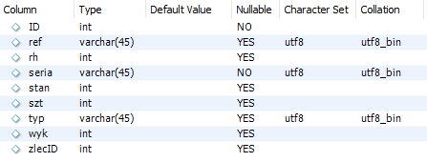

*CREATE TABLE `produkcja` (*

*`ID` int NOT NULL AUTO_INCREMENT,*

*`seria` varchar(45) COLLATE utf8_bin NOT NULL,*

*`ref` varchar(45) COLLATE utf8_bin DEFAULT NULL,*

*`typ` varchar(45) COLLATE utf8_bin DEFAULT NULL,*

*`rh` int DEFAULT NULL,*

*`szt` int DEFAULT NULL,*

*`wyk` int DEFAULT NULL,*

*`stan` int DEFAULT NULL,*

*`zlecID` int DEFAULT NULL,*

*PRIMARY KEY (`ID`),*

*UNIQUE KEY `ID_UNIQUE` (`ID`)*

*) ENGINE=InnoDB AUTO_INCREMENT=1410 DEFAULT CHARSET=utf8 COLLATE=utf8_bin*

## Zlecenia

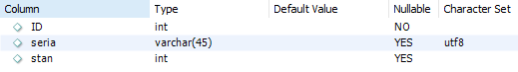

*CREATE TABLE `zlecenia` (*

*`ID` int NOT NULL AUTO_INCREMENT,*

*`seria` varchar(45) COLLATE utf8_bin DEFAULT NULL,*

*`stan` int DEFAULT NULL,*

*PRIMARY KEY (`ID`),*

*UNIQUE KEY `ID_UNIQUE` (`ID`)*

*) ENGINE=InnoDB AUTO_INCREMENT=24 DEFAULT CHARSET=utf8 COLLATE=utf8_bin*

**Istotne jest, aby zainstalowana baza posiadala dokladnie takie same parametry.**

# Ideowa topologia systemu:

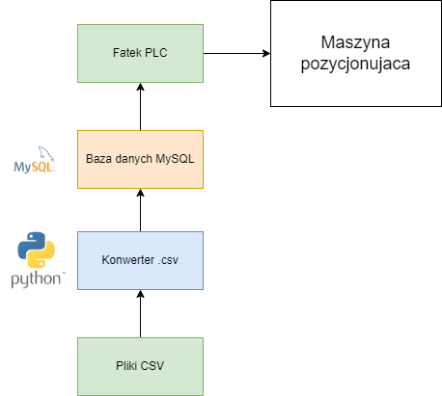

# Uruchomienie aplikacji

Aplikacja uruchamiana jest przez Konwerter.bat.

Istotne jest, aby przekopiowac plik config.ini do lokalizacji z ktorej uruchamiany bedzie program. Plik konfiguracyjny zawiera informacje o bazie, haslo, host itp.